Velikonoční oktáv je týden liturgického roku, který začíná nedělí Zmrtvýchvstání Páně a končí na Bílou neděli, tj. 2. neděli velikonoční, o 7 dní později. Včetně Velikonoční neděle je to celkem 8 dní, proto oktáv. V křesťanství jsou Velikonoce, coby slavnost Kristova vítězství nad smrtí, největším svátkem, a proto samotný den slavnosti je prodloužen do osmi dní, kdy si věřící má uvědomit velikost a význam Kristova vzkříšení pro svůj život.

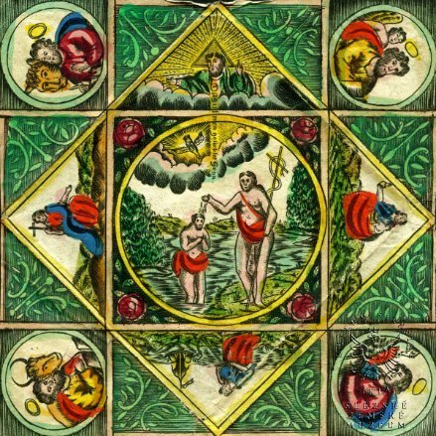
Upomínka na sv. křest, rytina kolorovaná oboustranná, lístek v rozích dvakrát složený,
ve vzniklých trojúhelníkových polích postavy svatých, uprostřed křest Kristův,
na druhé straně věnování s dat. 1829, německý text.

Bílá neděle, latinsky Dominica in albis, 2. neděle následující po velikonocích, je posledním dnem velikonočního oktávu. Celý oktáv je charakterizován radostí z vykoupení člověka Ježíšem Kristem.
Nazývá se tak proto, že ti, kteří byli pokřtěni při velikonoční vigilii a kteří po osm dní oblékali bílé roucho, na znamení toho, „že oblékli Krista“, symbol vzkříšení a neposkvrněnosti hříchem, symbol světla, je v tento den odkládali. Jakmile toto roucho odložili, jejich úkolem bylo světlo vnášet do každodenního života.
Tento den se konala poslední slavná společná bohoslužba novokřtěnců. Přicházeli do chrámu ve společném průvodu, proto se tato neděle u nás nazývá také Provodní. Je to také poslední neděle s určeným Statio, kterým je chrám sv. Pankráce. Sv. Pankrác, jako čtrnáctiletý prolil svou krev za Krista, těsně po svém křtu. Je proto uctíván jako patron pokřtěných dětí.
- Kde se nachází chrám sv. Pankráce? A co je na něm zajímavé?
……………………………………………………………………………………………………………………………………………………………………………………………………

Na tento svátek se lidé připravují „novénou“, což je modlitba, která se odříkává devět dní a má konkrétní úkol. V níž Ježíš slíbil udělení veškeré milosti všem duším, vykoupení prostřednictvím milosrdenství. Jde o akt odpuštění a smíření. Nastolení míru mezi lidmi, národy, kulturami a náboženstvími. Odpuštění je velkou hybnou silou k uzdravení duše i těla. Nejen odpuštění druhým, ale i sobě. Smíření s druhými, se sebou samým či některou situací přináší ulehčení, jiný úhel pohledu a ukazuje světlo na konci tunelu. Novéna je velepísní víry, lásky a vděčnosti.
- Název Novéna je z latinského slova novem, co to v překladu znamená?
…………………………………………………………………………………………………

3. Zamyslete se na chvíli nad slovem SMÍŘENÍ, co vše nás k němu napadne?
4. Víte, co nám sdělují dubnové pranostiky?
Bouřky v dubnu zvěstují dobré léto.
Jasné počasí o Velikonocích – nastane léto o letnicích.
Velikonoce krásné úrodu nám dají, pakli slunce hasne, louky sucho mají.

Jak jinak se říká dubnovému počasí a proč?
………………………………………………………………………………………………………………………………………………………………

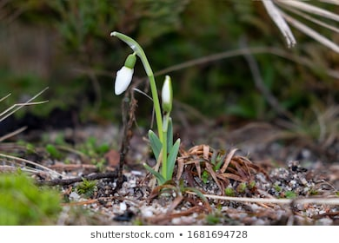

Zdroj: https://cs.wikipedia.org/, www.esbirky.cz,www.pixabay.com, www.szm.cz,

